Fibonnacci

Présentation
Au cours de l'évolution d'un titre ou d'un indice, on assiste régulièrement à des phases de baisse technique lors d’une tendance haussière et de hausse technique lors d’une tendance baissière.
Ces mouvements de cours de direction opposée à la tendance principale sont appelés des retracements.
Selon Fibonacci, ces points n’arrivent pas par hasard, mais à des points prévisibles et donc prédéterminés .
- En gros ça se vérifie .
- Mais pas toujours .
- Et ça peut se vérifier en dehors des points prévus ...

Méthode :
En premier lieu, on repère graphiquement les grandes tendances .
Ensuite on gradue cette hauteur de 0 à 100%.
- Si la tendance est haussière, les lignes de retracement descendront de 0% à 100%.
- Si la tendance est baissière, les lignes de retracement monteront de 0% à 100%.
On trace ensuite des traits horizontaux aux niveaux prévus par la théorie de Fibonacci, soit 23,6%, 38,2%, 50%, 61,8% et 78,6%.
Ces traits représentent les niveaux de support et de résistance où les cours risquent de retracer, suite à un changement de tendance.
- Dans le cas « infra » , on est en tendance haussière .
- A partir du 12 mai on voit qu’on est en tendance baissière
- On trace maintenant ,cad « après coup »les 7 lignes.
- La théorie (empirique) dit que dans le sens inverse, il y aura sans doute (et pas toujours) des « entorses » à la courbe pratiquement aux mêmes endroits ...

Exemple avec graphique haussier : graphique 1
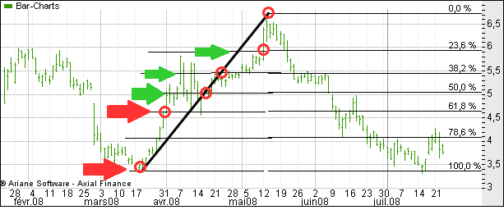

Après un mouvement de baisse, les niveaux vont agir comme des résistances au sein de la reprise qui s’ensuit.

Exemple avec Technip : graphique 2
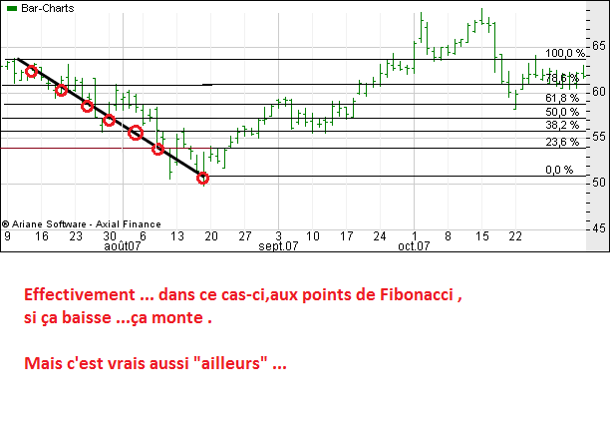

Conclusion
La méthode des retracements de Fibonacci sert à prévoir les niveaux contre lesquels les cours risquent de buter..
C’est pas parole d’Evangile ...

